RISKY AULIA NUGRAHA

123190002

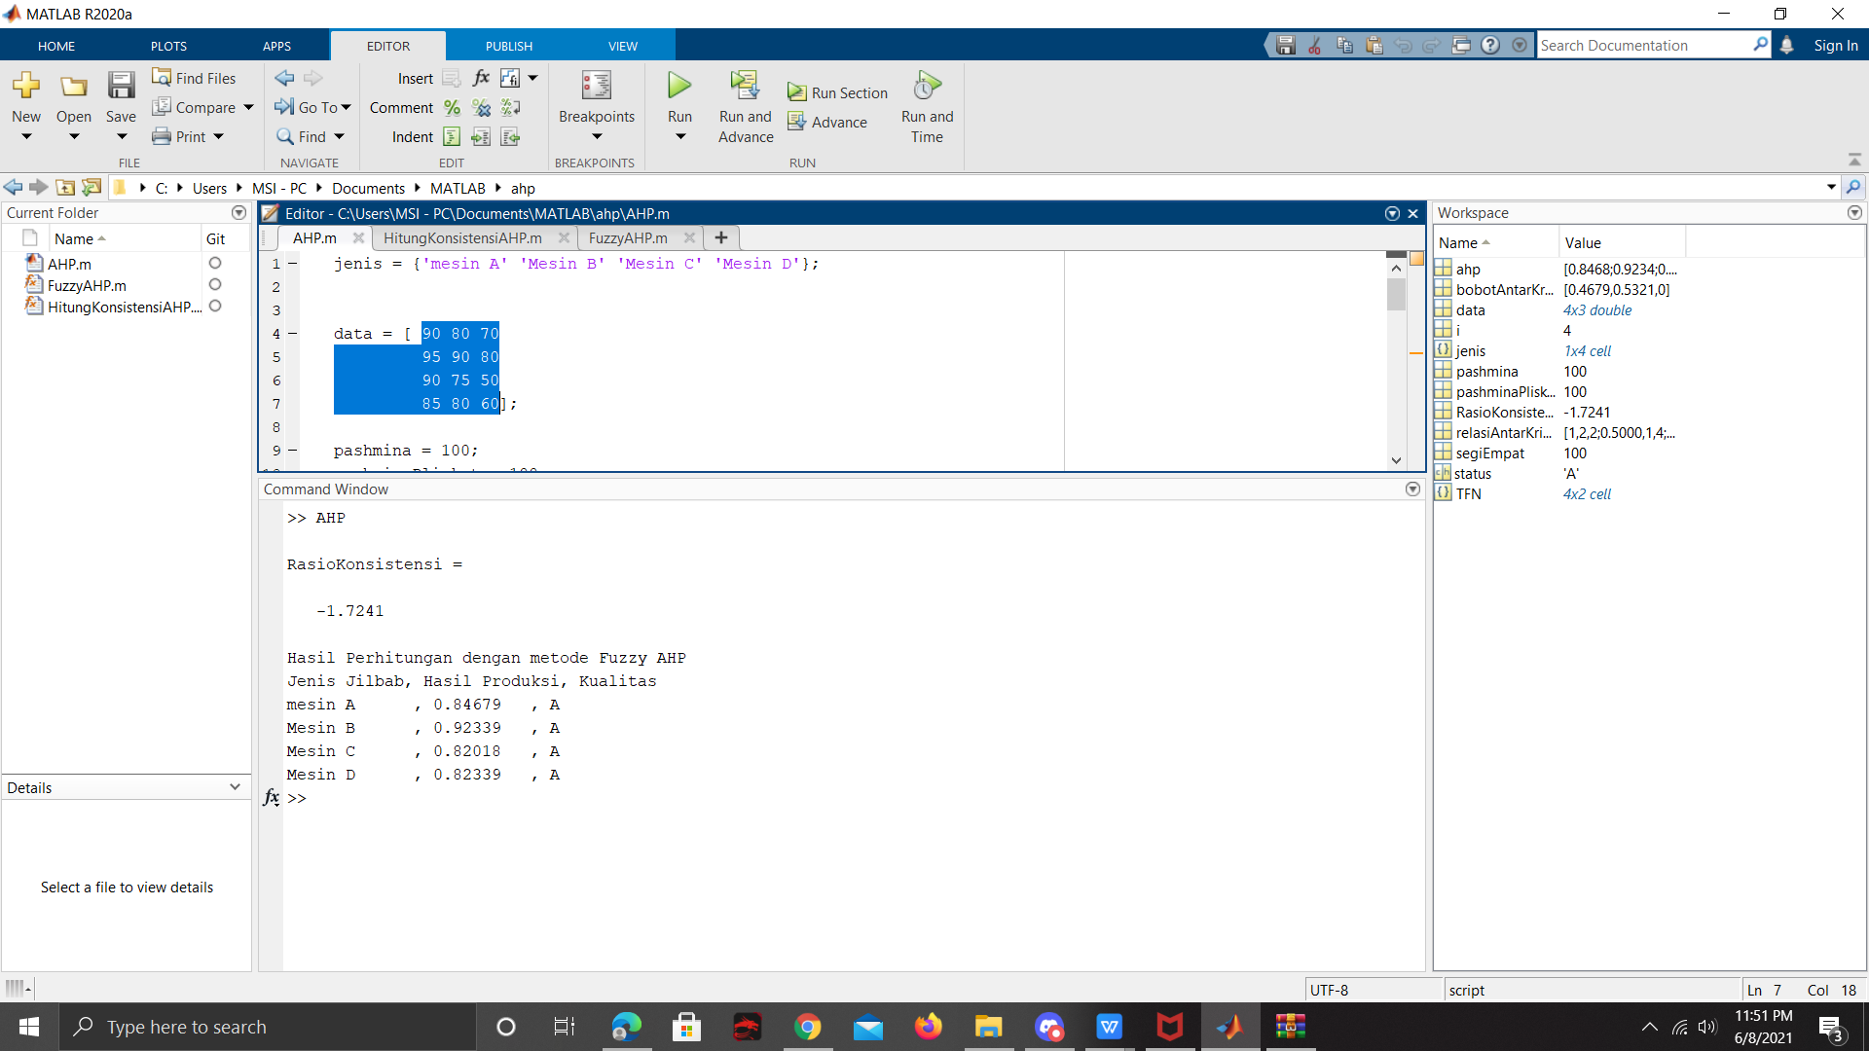

Pabrik Jilbab “Color Cloth.Co” memiliki 4 mesin yang ingin diketahui kualisnya. Dengan jenis jilbab yang berbeda, yaitu pashmina, pashmina plisket dan segiempat

|  |  |  |  |
| --- | --- | --- | --- |
| **Mesin** | **Pashmina** | **Pashmina Plisket** | **Segiempat** |
| Mesin A | 90 | 80 | 70 |
| Mesin B | 95 | 90 | 80 |
| Mesin C | 90 | 75 | 50 |
| Mesin D | 85 | 80 | 60 |

Memiliki 3 kriteria dengan nilai maksimal 100

|  |  |  |  |
| --- | --- | --- | --- |
| **Kriteria** | Pashmina | Pahmina Plisket | SegiEmpat |
| Pashmina | 1 | 2 | 2 |
| Pashmina Plisket | 0,5 | 1 | 4 |
| SegiEmpat | 0,5 | 0,5 | 1 |

Dan untuk range kualitasnya dengan range berikut :

|  |  |
| --- | --- |
| **Range** | **Keterangan** |
| <0.5 | **A** |
| 0.5-0.75 | **B** |
| >=0.75 | **C** |